1. HF转动光谱测量得到谱线间隔如下

|  |  |  |  |  |  |  |  |  |  |
| --- | --- | --- | --- | --- | --- | --- | --- | --- | --- |
| $$∆$$ | 41.10 | 40.96 | 40.86 | 40.62 | 40.32 | 40.08 | 39.64 | 39.28 | 38.90 |

1）如上能级不是等间隔，显然要考虑离心力畸变。写出转动光谱谱线间隔的通式表达式；

2）根据表达式和数据，求HF的转动常数 $B$ 和离心力形变常数 $D$；

3）根据上述结果计算转动基态（J=0）和第一转动激发态(J=1)下的HF的键长，并和NIST能查到的结果进行对照。

（1）；



（2）根据以上数据可绘制出下图和对应的二阶趋势线。

其中，横轴对应量子数，纵轴为波数。所以，。

1. 令，

解得

又，,，

所以，

。

2. （1）氨气NH3的N-H键长是101.4pm，键角是106.78°，计算NH3的转动常数并查表确认。（2）不考虑离心畸变，画出NH3的转动能级图（包括J，K）并标出对应的跃迁。

（1）底边三角形边长，

氢原子离主轴距离，

主轴转动惯量。

氢原子在主轴上的投影与氮原子的距离，

该投影和氮原子离分子质心的距离同两侧的质量成反比，

即氮原子离质心的距离。

对氢原子标号，令副轴平行于“HB与HC的中点同HA的连线”，

则HA与副轴的距离，

HB与HC与副轴的距离。

。

，。

（2）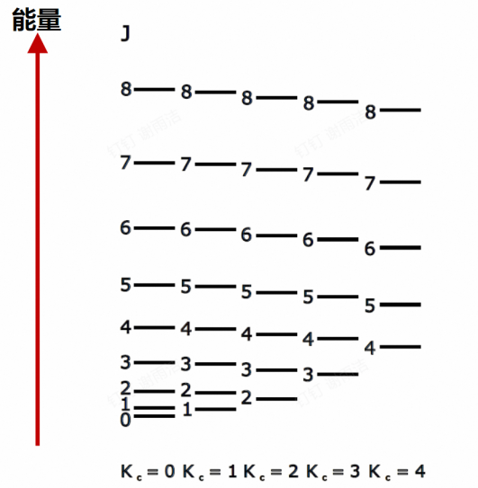

3. 热力学方面的考虑表明，铜的单价卤化物（CuX）在气态下主要以聚合物的形式存在。事实上，人们发现很难获得足够多的单体，以便能用光谱学方法检测到它们。这一问题通过让卤素气体流经加热至1100开尔文的铜得以解决。对于CuBr，通过转动光谱测得J = 13→14、14→15和15→16的能级跃迁分别发生在84421.34 MHz、90449.25 MHz和96476.72 MHz。（1）请计算CuBr的转动常数和键长。（2）不考虑离心畸变，计算在1100K和室温下，谱线强度最大的J值。

（1）即谱线分别为281.5993cm-1、301.7062cm-1、321.8117cm-1，

同1拟合得

得，又，得键长。

（2）。

4. 宇宙微波背景辐射的温度大约为2.7K，但在各处是有微小变化的。CH和CN两种自由基均在星云的转动光谱中表现出很强的吸收。从NIST查找CH和CN的转动常数，画出CH和CN在2.7K下的转动光谱并说明哪一种更适合用来作为标准判断星云处宇宙微波背景辐射的精确温度。

（1）查得CH和CN的转动常数分别为 $14.46 {cm}^{−1}$ 和 $1.90 {cm}^{−1}$，得转动光谱如下图所示：

故CN更适合用于判断精确温度。

5. 我们讨论的转动光谱均没有考虑任何展宽效应，因此看到的都是一组转动谱线。如果温度较高的时候，多普勒展宽会明显表现出来，当多普勒展宽的宽度达到谱线间隔的时候，转动光谱线组就变成一个大大的宽峰，失去分子的信息。对如上CH和CN两种自由基，请计算当星云的温度达到多少K的时候，转动光谱上分子的信息就丢失了？

谱线间距，,多普勒展宽，展宽等于谱线间隔时信息丢失，解得